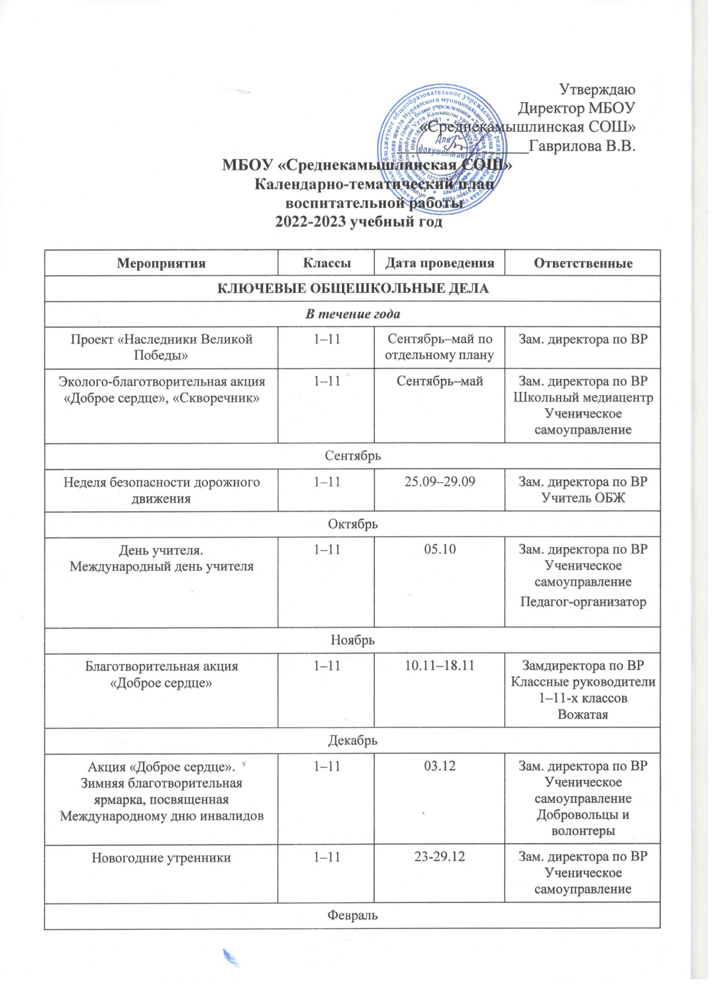

Масленица | 1–11 | 28.02 | Педагог-организатор  Классные руководители
«А ну – ка мальчики», посвященный Дню защитника Отечества | 1–11 | 22.02 | Зам. директора по ВР Ученическое самоуправление
Зарница | 5-11 | 21.02 | Учителя физической культуры
Смотр строя и песни | 5-11 | 20.02 | Учитель ОБЖ  Кл руководители
Март
Мероприятия к Международному женскому дню | 1–11 | 07.03 | Зам. директора по ВР Классные руководители  Педагог-организатор
Апрель
«Весенняя неделя добра» | 2–11 | До 30 апреля | Зам. директора по ВР
День здоровья |  | 07.04
Май
Проект «Наследники Великой Победы»  Поздравление ветеранов | 8–11 | До 9 мая | Зам. директора по ВР Классные руководители Школьный медиацентр
КЛАССНОЕ РУКОВОДСТВО
Работа с классным коллективом
Тематический классный час: | 1-11 | 1 раз в месяц | Классные руководители
Классные коллективные творческие дела | 1-11 | Согласно планам ВР классных руководителей | Классные руководители
Реализация программы внеурочной деятельности с классом | 1-11 | Два раза в неделю | Кл. руководители Родительские комитеты
Экскурсии | 1-11 | По согласованию | Классные руководители Родительские комитеты
Изучение классного коллектива | 1-11 | В течение учебного года | Классные руководители
Адаптация пятиклассников | 5 | Октябрь Январь | Классный руководитель  Педагог-психолог
Тематические классные часы (по календарю образовательных событий)
«День Знаний», «День Мира» | 1-11 | 01.09 | Администрация Классные руководители Вожатая
Классный час, посвященный Дню солидарности в борьбе с терроризмом. 03.09 | 5–9 | сентябрь | Классные руководители Вожатая
Классный час  «День народного единства». 04.11 | 5–9 | ноябрь | Классные руководители
Международный день толерантности. 16.11 | 7–9 | ноябрь | Классные руководители Медработник
«Когда душа умеет видеть- услышать сердце поспешит», посвященный Дню инвалидов. 03.12 | 5–9 | декабрь | Классные руководители Вожатая
Единый урок мужества, посвященный  Дню полного освобождения Ленинграда от фашистской блокады 27.01 | 1–11 | январь | Классные руководители Зам. директора по ВР Педагог-организатор
День российской науки. 8.02 | 1–11 | февраль | Классные руководители Педагог-организатор
Международный женский день.  08.03 | 1–11 | март | Классные руководители Зам. директора по ВР, Педагог-организатор
День космонавтики. Гагаринский урок «Космос – это мы». 12.04 | 1–11 | апрель | Классные руководители Педагог-организатор
День Победы «Этих дней не смолкнет слава!». 09.05 | 1–11 | май | Администрация Классные руководители Вожатая
Индивидуальная работа с обучающимися
Индивидуальные беседы с обучающимися | 1-11 | По мере необходимости | Классные руководители Учителя предметники
Адаптация вновь прибывших обучающихся в классе | 1-11 | В течение года | Классные руководители
Индивидуальная образовательная траектория
Ведение портфолио с обучающимися класса | 1-11 | В течение года | Классные руководители
Работа с учителями-предметниками в классе
Консультации с учителями- предметниками  (соблюдение единых требований в воспитании, предупреждение и разрешение конфликтов) | 5–11 | Еженедельно | Классные руководители Учителя-предметники
Работа с родителями обучающихся или их законными представителями
Заседание родительского комитета класса | 5–9 | Один раз в четверть | Классные руководители Родительский комитет Администрация школы (по требованию)
Классные родительские собрания | 1-11 | Согласно планам ВР классных руководителей | Классные руководители Администрация Родительский комитет
КУРСЫ ВНЕУРОЧНОЙ ДЕЯТЕЛЬНОСТИ
Общеинтеллектуальное направление
«Изучаем английский» | 1 | Согласно расписанию занятий ВД | Педагоги внеурочной деятельности
«Занимательная математика» | 1В | Согласно расписанию занятий ВД | Педагоги внеурочной деятельности
«Занимательный русский» | 2 | Согласно расписанию занятий ВД | Педагоги внеурочной деятельности
«Учу английский» | 9 | Согласно расписанию занятий ВД | Педагоги внеурочной деятельности
«Увлекательная математика» | 7 | Согласно расписанию занятий ВД | Педагоги внеурочной деятельности
Общекультурное направление

Юный художник |  | 1 |  | Согласно расписанию занятий ВД |  | Классные руководители
Все о космосе |  | 6 |  | Согласно расписанию занятий ВД |  | Классные руководители
Социальное направление
СМС дети |  | 7 |  | Согласно расписанию занятий ВД |  | Педагоги внеурочной деятельности
СНТ |  | 5–9 |  | Согласно расписанию занятий ВД |  | Педагоги внеурочной деятельности
Профилактика правонарушений «Стрела» |  | 10-11 |  | Согласно расписанию занятий ВД |  | Педагоги внеурочной деятельности
«Профориентация» |  | 1-11 |  | Согласно расписанию занятий ВД |  | Педагоги внеурочной деятельности
Спортивно-оздоровительное направление
Подвижные игры |  | 3 |  | Согласно расписанию занятий ВД |  | Педагоги школы
Здоровейка |  | 1В-4В |  | Согласно расписанию занятий ВД |  | Педагоги школы
Спортивные игры |  | 5 |  | Согласно расписанию занятий ВД |  | Педагоги школы
Духовно-нравственное направление
«Разговоры о важном» |  | 1-11 |  | Согласно расписанию занятий ВД |  | Педагоги внеурочной деятельности
ШКОЛЬНЫЙ УРОК
Оформление стендов (предметно-эстетическая среда, наглядная агитация школьных стендов предметной направленности) |  | 5-9 |  | В течение года |  | Учителя-предметники
Игровые формы учебной деятельности |  | 5–9 |  | В течение года |  | Учителя-предметники Зам. директора по УВР
Интерактивные формы учебной деятельности |  | 5–9 |  | В течение года |  | Учителя-предметники Зам. директора по УВР
Содержание уроков |  | 5-9 |  | В течение года |  | Учителя-предметники Зам. директора по УВР
Школьная научно-практическая конференция по защите проектов |  | 5–11 |  | Апрель |  | Учителя-предметники Зам. директора по УВР Зам. директора по ВР
Сентябрь
Всероссийский открытый урок  «ОБЖ» (урок подготовки детей к действиям в условиях различного рода чрезвычайных ситуаций) |  | 5–9 |  | 01.09 |  | Классные руководители Учителя ОБЖ  Зам. директора по ВР
Международный день распространения грамотности (информационная минутка на уроке русского языка) |  | 5–9 |  | 08.09 |  | Учителя русского языка и литературы  Зам. директора по ВР
Правила учебных кабинетов |  | 5–9 |  | В течение месяца |  | Учителя-предметники Зам. директора по ВР
Октябрь
Всероссийский открытый урок  «ОБЖ» (приуроченный ко Дню гражданской обороны Российской Федерации) |  | 5–9 |  | 04.10 |  | Учителя ОБЖ Зам. директора по ВР  Зам. директора по безопасности
Ноябрь
День рождения Ф.М. Достоевского (информационная минутка на уроке литературы) |  | 5–9 |  | 11.11 |  | Учителя русского языка и литературы
День начала Нюрнбергского процесса (минутка информации на уроках истории и обществознания) |  | 7–9 |  | 20.11 |  | Учителя истории и обществознания
Декабрь
День рождения Н.А. Некрасова (информационная минутка на уроках литературы) |  | 5–9 |  | 10.12 |  | Учителя русского языка и литературы
Февраль
Интерактивные уроки родного русского языка к Международному дню родного языка |  | 1–11 |  | 21.02 |  | Учителя русского языка и литературы
Март
Всероссийский открытый урок  «ОБЖ»  (приуроченный к празднованию Всемирного дня гражданской обороны) |  | 1–11 |  | 01.03 |  | Учителя ОБЖ Зам. директора по ВР  Ученическое самоуправление
Всемирный день иммунитета (минутка информации на уроках биологии) |  | 5–9 |  | 01.03 |  | Учителя биологии Зам. директора по ВР Медсестра
Неделя математики |  | 1–11 |  | 14.03–20.03 |  | Учителя математики Руководитель ШМО
Апрель
Всероссийский открытый урок  «ОБЖ» (День пожарной охраны) |  | 1–11 |  | 30.04 |  | Учителя ОБЖ Зам. директора по ВР
Май
День государственного флага Российской Федерации |  | 5–11 |  | 22.05 |  | Учителя истории и обществознания
День славянской письменности и культуры |  | 1–11 |  | 24.05 |  | Учителя русского языка Зам. директора по ВР
РАБОТА С РОДИТЕЛЯМИ
В течение года
Общешкольное родительское собрание |  | 1–11 |  | Один раз в четверть |  | Директор школы
«Семья и школа: взгляд в одном направлении».  Организованное начало 2022-2023 учебного года. |  | 1–11 |  | Сентябрь |  | Зам. директора Классные руководители
«Права ребёнка-обязанности родителей. Воспитание толерантности в семье».  Итоги 2 четверти. |  | 1-11 |  | Ноябрь |  | Зам. директора Классные руководители
«Организация учебного процесса в 3 четверти в условиях профилактики COVID- 19» |  | 1-11 |  | 15.01.2023 |  | Администрация Классные руководители
«Порядок проведения ГИА. Ознакомление с нормативными документами по ОГЭ и ЕГЭ» |  | 9,11 |  | 28.01.2023 |  | Директор  Зам. директора по УВР Педагог-психолог ППМС центра «Доверие»
«Родительская поддержка старшеклассников в период сдачи экзаменов» |  | 9,11 |  | 25.02.2023 |  | Зам. директора по ВР Педагог-психолог ППМС центра «Доверие»Родители школьников
«Порядок приема в 1 класс» |  | Родители дошкольников |  | 18.03.2023 |  | Директор Зам. директора  по УВР
«Реализация программы воспитания» |  | 9,10,11 |  | 21.04.2023 |  | Зам. директора по ВР.
«Итоги учебного года. Допуск к ГИА» |  | 9,11 |  | 24. 05. 2023 |  | Директор Заместители директора  по УВР
Итоги 2022-2023 учебного года |  | 1-11 |  | 30.05. 2023 |  | Администрация Классные руководители
Консультации с психологом |  | 1–11 |  | По графику |  | Психолог ППМС центра «Доверие»
Индивидуальные встречи с администрацией |  | 1–11 |  | По запросу |  | Администрация
Сентябрь
Ярмарка дополнительного образования |  | 1–11 |  | Сентябрь |  | Зам. директора по ВР
Ярмарка курсов внеурочной деятельности |  | 1–11 |  | Сентябрь |  | Зам. директора по УВР Зам. директора по ВР
«Проблемы адаптации» |  | 5 |  | Сентябрь |  | Зам. директора по ВР Психолог
Октябрь
«Итоги адаптации в 5-х классах» |  | 5 |  | Октябрь |  | Зам. директора по УВР Зам. директора по ВР Педагог-психолог Классный руководитель 5-х класса
Ноябрь
Мастер-классы ко Дню матери |  | 1–7 |  | До 26.11 |  | Учитель ИЗО
«Простые правила безопасности в интернете» |  | 1–7 |  | Ноябрь |  | Зам. директора по ВР Учитель информатики
Декабрь
«Проектные технологии в жизни» |  | 1–7 |  | Декабрь |  | Зам. директора по ВР Ответственный за проектную деятельность
«Готовимся к ОГЭ» |  | 9 |  | Декабрь, февраль |  | Зам.директора по УВР Психолог
Январь
Беседа со специалистом по профилактике наркозависимости |  | 6–11 |  | Январь |  | Зам.директора по ВР
Февраль
Мероприятие ко Дню защитника Отечества |  | 1–7 |  | До 19.02 |  | Учитель ИЗО
Март
Мастер-классы к Международному женскому дню |  | 1–7 |  | До 03.03 |  | Учитель ИЗО
Тренинг «Навыки стрессоустойчивости» |  | 1–11 |  | Март |  | Зам. директора по ВР Психолог
САМОУПРАВЛЕНИЕ
В течение года
Формирование органов самоуправления |  | 5-11
«Добровольцы и волонтеры» |  | 5–11 |  | Один раз в месяц |  | Педагог-организатор
Индивидуальные социальные проекты |  | 5–11 |  | В течение года |  | Ученическое самоуправление
Участие в планировании, организации, анализе школьных ключевых дел и иных мероприятий |  | 5–11 |  | В соответствии с планом мероприятий |  | Ученическое самоуправление
Организация помощи учащимся начальной школы в выполнении домашних заданий |  | 5–11 |  | В течение года |  | Добровольцы и волонтеры
Сентябрь
Акция СМС дети «Поделись улыбкой» |  | 5–11 |  | Сентябрь, май |  | Добровольцы и волонтеры Ученическое самоуправление
Экологический проект  «У батарейки две жизни!» |  | 5–11 |  | Сентябрь, январь, май |  | Добровольцы и волонтеры Ученическое самоуправление
Экологическая акция  «Сдай макулатуру – спаси дерево!» |  | 5–11 |  | Сентябрь, апрель |  | Добровольцы и волонтеры Ученическое самоуправление
Выборы в органы классного самоуправления |  | 5–11 |  | 02.09–17.09 |  | Классные руководители
Октябрь
День самоуправления (в рамках Дня учителя) |  | 5–11 |  | 05.10 |  | Добровольцы и волонтеры Ученическое самоуправление
Благотворительная акция  «Доброе сердце» |  | 5–11 |  | 26.10–30.10 |  | Зам. директора по ВР Добровольцы и волонтеры Ученическое самоуправление
Декабрь
«Новогодние утренники» |  | 5–11 |  | 23.12–27.12 |  | Зам. директора по ВР Добровольцы и волонтеры
Февраль
«День защитника Отечества» |  | 5–11 |  | 28.01–01.02 |  | Зам. директора по ВР Добровольцы и волонтеры Ученическое самоуправление  Педагог-организатор
Март
«Международный женский день» |  | 5–11 |  | 04.02–08.02 |  | Зам. директора по ВР Ученическое самоуправление  Педагог-организатор
«Неделя детской книги» |  | 5–11 |  | 24.02–26.02 |  | Зам. директора по ВР Ученическое самоуправление  Педагог-организатор
Апрель
«День смеха» |  | 5–11 |  | 15.03–19.03 |  | Педагог-организатор Ученическое самоуправление
Май
«Проект "Наследники Великой Победы"» (благоустройство памятника, поздравление ветеранов, подарки ветеранам) |  | 5–11 |  | 21.04 |  | Зам директора по ВР Ученическое самоуправление  Педагог-организатор
ПРОФОРИЕНТАЦИЯ
В течение года
Циклы профориентационных часов общения «Профессиональное самоопределение» |  | 5–11 |  | Один раз в месяц на параллель по отдельному плану |  | Замдиректора по ВР Психолог  Классный руководитель
Индивидуальные консультации для учащихся и родителей с психологом |  | 1–11 |  | По индивидуальной договоренности |  | Психолог
Октябрь
Профориентационные экскурсии по отдельному плану |  | 5–11 |  | В течение года |  | Зам. директора по ВР Психолог
Ноябрь
Клуб интересных встреч |  | 7–10-е |  | Ноябрь |  | Зам. директора по ВР Психолог
Декабрь
Круглый стол для родителей  «Как помочь ребенку в выборе профессии» |  | 8–11 |  | Декабрь |  | Замдиректора по ВР Психолог
Беседа из цикла  «Жизнь замечательных людей» |  | 8–11 |  | 25.12 |  | Классные руководители Замдиректора по ВР
Январь
Клуб интересных встреч «Новые тенденции в мире профессий» |  | 5–9 |  | Январь |  | Зам. директора по ВР Психолог
Февраль
Лекторий для родителей «Что такое "навыки XXI века"» |  | 5–11 |  | Февраль |  | Зам. директора по ВР Психолог
Март
Клуб интересных встреч  «Встреча с представителями вузов» |  | 8–11 |  | Март |  | Зам. директора по ВР
Апрель
Карьерная неделя |  | 8–11 |  | Апрель |  | Психолог Вожатая
Май
Квест «Лидеры будущих изменений» |  | 5–10-е |  | Май |  | Зам. директора по ВР Психолог
Профилактика безнадзорности и правонарушений, социально-опасных явлений
В течение года
Знакомство учащихся с уставом школы, своими обязанностями и правами. | 1–11 |  | Сентябрь |  | Администрация школы, Классные руководители
Проведение родительских собраний по вопросам профилактики безнадзорности, беспризорности, правонарушений, наркомании среди обучающихся | 5-11 |  | Октябрь- ноябрь, в течение года |  | РОО,  администрация школы
Беседы с учащимися на классных часах по темам:  1. «Уголовная, административная ответственность  несовершеннолетних» 2.«Проступок, правонарушение, преступление»,  - «Опасные игры»  - «Безопасный интернет».  - « Способы решения конфликтных ситуаций» | 1–11 |  | 1 раз в четверть |  | Классные руководители 1-11 классов
Организация выставки книг по теме: «Знай и соблюдай закон». | 1–11 |  | Октябрь |  | библиотекарь
Выпуск листовки «Я и закон», размещение на сайте школы | 1–11 |  | Ноябрь |  | Зам директора по ВР

